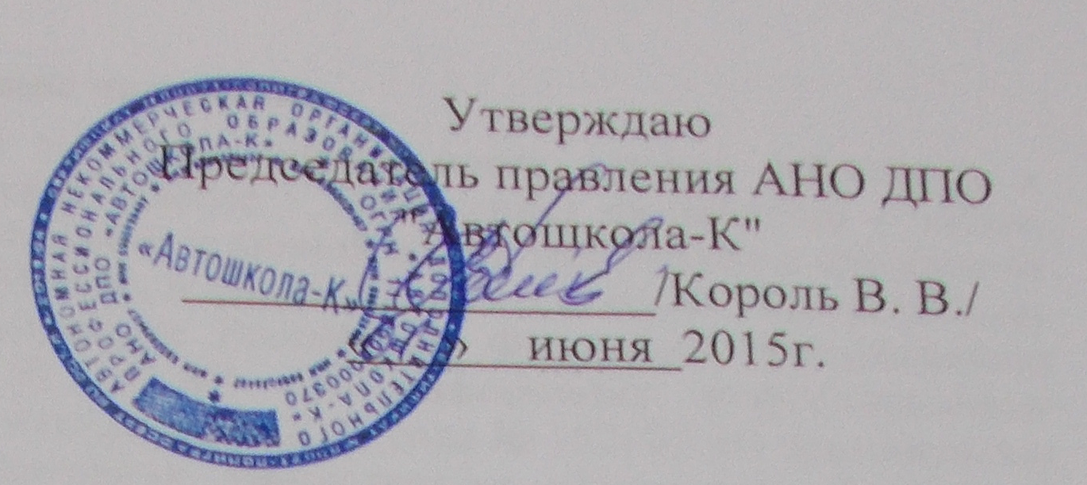

ПОЛОЖЕНИЕ

О порядке приема, перевода, отчисления и восстановления слушателей в АНО ДПО «АВТОШКОЛА-К»

1. Общие положения
1.1. Настоящее Положение разработано в соответствии с Федеральным Законом от 29.12.2012г. № 273-ФЗ «Об образовании в Российской Федерации», приказа Министерства образования и науки Российской Федерации от 01 июля 2013 г. №499 «Об утверждении порядка организации и осуществления образовательной деятельности по дополнительным профессиональным программам», разъяснениями министерства образования и науки Российской Федерации от 11 сентября 2014 г. №АК-2924/06 «О реализации примерных программ профессионального обучения водителей транспортны средств», Министерства образования и науки Российской Федерации от 07 мая 2014 г. №АК-1261/06 «Об особенностях законодательного и нормативно правового обеспечения в сфере ДПО». Типовыми положениями об образовательном учреждении дополнительного профессионального образования (повышения квалификации специалистов, уставом АНО ДПО «Автошкола-К» (далее – Школа), Методическими рекомендациями по организации образовательного процесса повышения квалификации преподавателей, осуществляющих подготовку водителей транспортных средств и водителей транспортных средств для получения права на обучение вождению и призвано обеспечить реализацию прав граждан на образование в условиях дифференцированной многовариантной и многоуровневой системы образования.
1.2. При приеме слушателей в Школу руководство организации обязано ознакомить их с настоящим Положением, Уставом школы, лицензией на право ведения образовательной деятельности, Методическими рекомендациями, регламентирующими организацию образовательного процесса, договором на оказание платных образовательных услуг, Правилами внутреннего распорядка, образовательной программы, Положением о промежуточной и итоговой аттестации, правилами техники безопасности.
2. Порядок приема
2.1. В соответствии с п.1 ст.55 Федерального Закона от 29.12.2012г. № 273-ФЗ «Об образовании в Российской Федерации» прием слушателей в Школу осуществляется на основе договора между Школой и слушателями.
2.2. В Школу принимаются:
- на повышение квалификации преподавателей – слушатели, имеющие среднее профессиональное и (или) высшее профессиональное образование;
- на повышение квалификации водителей транспортных средств для получения права на обучение вождению – слушатели, имеющие начальное (среднее) профессиональное или высшее профессиональное образование, водительское удостоверение на право управления транспортными средствами тех категорий, на которых они будут обучать вождению, стаж управления транспортными средствами не менее 3 лет.
2.3. Формирование учебных групп осуществляется постоянно по мере заключения договоров.
2.4. После заключения договора, получения согласия на обработку и использование персональных данных слушателей, а также внесение предварительной оплаты за обучение, издается приказ о зачислении на обучение.
2.5. Слушателям может быть отказано в приеме в группу на обучение, если:
- они не явились во время основного приема;
- на момент их поступления в Школу отсутствовали свободные места в группах.
2.6. Слушатели имеют право на выбор другого образовательного учреждения, имеющего лицензию на реализацию образовательных программ по повышению квалификации.
2.7. Для зачисления в Школу слушатели представляют:
• паспорт (документ его заменяющий);
• документ об образовании
• водительское удостоверение;

3. Порядок разрешения разногласий, возникающих при приеме.
3.1. В случае отказа в приеме на обучение в Школу гражданин имеет право обратиться с письменным заявлением в правление образовательного учреждения.
3.2. Правление имеет право в соответствии с Законом РФ «Об образовании в Российской Федерации» в индивидуальном порядке определить слушателя в другую учебную группу.
3.3. При не согласии с решением правления гражданин имеет право обратиться в Управление Роспотребнадзора по Тверской области или в иные государственные надзорные органы.

4. Правила отчисления из Школы:
4.1. Школа вправе отчислить слушателя от обучения:
- на основании личного заявления;
- за нарушение правил внутреннего распорядка;
- за непосещение занятий без уважительных причин;
- за невыполнение условий договора на оказание платных образовательных услуг.
4.2. Прием, отчисление и выпуск слушателей, проводится на основании соответствующих приказов.
5.Правила восстановления в Школе:
5.1. Слушатели, прервавшие обучение в Школе по каким-либо причинам, восстановлению на обучение не подлежат.

5.2. Слушатели, отчисленные из Школы по личной инициативе до завершения освоения образовательной программы имеют право на продолжение обучения на общих основаниях по мере комплектования новых групп, т.е. начать обучение в новой группе. Зачисление на учёбу осуществляется приказом председателя правления Школы.
6.Правила перевода в Школе:

6.1.Перевод слушателей из Школы в другую организацию, осуществляющую образовательную деятельность не допускается.
6.2. В случае преждевременного прекращения обучения в группе по причинам, связанным со служебной, трудовой деятельностью, по семейным обстоятельствам, по состоянию здоровья – слушатели, по предварительному согласию и на основании заявления, переводятся в следующую равнозначную группу.

